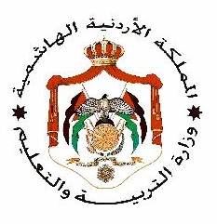

**الاسم :.............................. وزارة التربية والتعليم المبحث : الأجتماعيات**

**الصف : الرابع مديرية التربية والتعليم / لواء الجامعة التاريخ : / / 2020**

**الشعبة : ( ) مدرسة علي رضا الركابي الأساسية للبنين مدة الامتحان :** **ساعة ونصف**

السؤال الأول : عرف ما يلي : ( 9 علامات )

* الصحراء :
* الجبل :
* السهل :

السؤال الثاني : عدد أسماء خمسة من المحافظات الأردنية ؟ ( 10 علامات )

السؤال الثالث : بماذا يمتاز مناخ المرتفعات الجبلية في الأردن ؟ ( 5 علامات )

السؤال الرابع : فسر سبب بناء القلاع على قمم الجبال ؟ ( 3 علامات )

السؤال الخامس : أذكر أشهر المواقع السياحية في الأردن ؟ ( 3 علامات )

السؤال السادس : أكمل الفراغ بما هو مناسب في الجمل التالية : ( 10 علامات )

1. المنفذ البحري الوحيد للأردن هو .............
2. يقع الأردن في قارة .........................

ج – عاصمة المملكة الأردنية الهاشمية هي ................

د- يٌعرف بإسم وادي القمر ...................

هـ - أخفض بقعة في العالم هي .......................